**Bisnis Model**

1. **Definisi**: Bisnis model adalah kerangka kerja strategis yang menggambarkan bagaimana sebuah perusahaan menciptakan, menyampaikan, dan menangkap nilai. Ini mencakup aspek-aspek seperti penawaran nilai, segmen pelanggan, saluran distribusi, sumber pendapatan, dan struktur biaya. (AI)
   * Penciptaan sebuah nilai dengan model bisnis

**Bisnis Proses**

1. **Definisi**: Bisnis proses adalah serangkaian langkah atau aktivitas yang dilakukan untuk mencapai tujuan tertentu dalam organisasi. Proses ini melibatkan urutan tugas yang dirancang untuk menghasilkan output, seperti produk atau layanan, yang bermanfaat bagi pelanggan atau bagian lain dalam organisasi
   * Langkah atau tahapan yang dilakukan

**Perbedaan Utama**

* **Scope**: Bisnis model memberikan gambaran keseluruhan tentang bagaimana perusahaan beroperasi dan menghasilkan keuntungan, sementara bisnis proses fokus pada langkah-langkah dan kegiatan spesifik yang dilakukan dalam organisasi untuk mencapai tujuan tertentu

**DATA FLOW DIAGRAM**

**Data Flow Diagrams (DFD)**: Diagram yang digunakan untuk menggambarkan *aliran data dalam sistem.* DFD menunjukkan bagaimana data bergerak dari satu proses ke proses lainnya dan bagaimana data disimpan. diagram dapat menggambarkan seluruh alur kerja secara efektif dan lebih mudah dipahami. DFD sering digunakan dalam analisis sistem untuk memahami dan mendokumentasikan aliran informasi dalam suatu organisasi atau sistem.

**Simbol Simbol DFD**

1. **Proses (Process)** : Diwakili oleh lingkaran atau oval, simbol ini menunjukkan transformasi data dari input menjadi output.

Fungsi: Menggambarkan aktivitas atau fungsi yang mengubah data.

Contoh: Proses “Verifikasi Pembayaran” dalam sistem pembayaran.

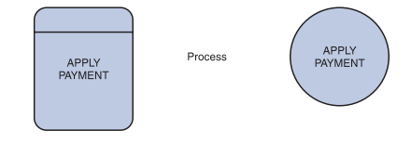

1. **Aliran Data (Data Flows)** : Diwakili oleh panah, simbol ini menunjukkan arah aliran data antara proses, penyimpanan data, dan entitas eksternal.

Fungsi: Menggambarkan jalur data yang mengalir dalam sistem.

Contoh: Aliran data “Formulir Pendaftaran” dari pengguna ke proses pendaftaran.



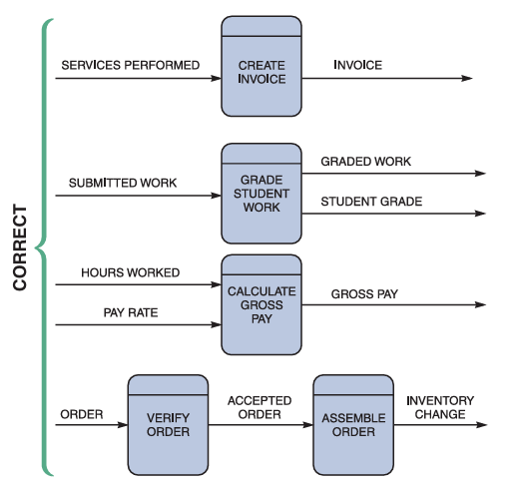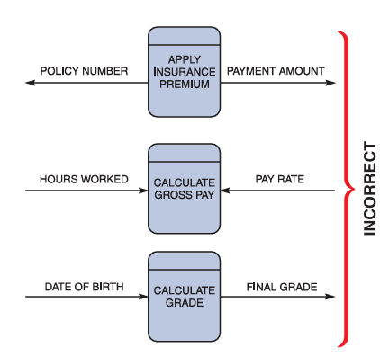

Penggunaan panah data flow yang benar Penggunaan panah data flow yang salah

1. **Penyimpanan Data (Data Store)** : Diwakili oleh dua garis paralel atau persegi panjang terbuka di satu sisi, simbol ini menunjukkan tempat penyimpanan data.

Fungsi: Menggambarkan lokasi penyimpanan data yang digunakan oleh proses.

Contoh: Penyimpanan data “Database Pelanggan”



Penggunaan Simbol Data Store yang Benar :

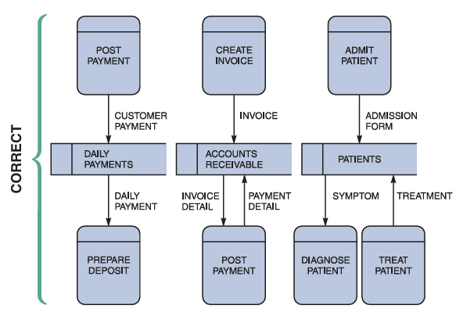

Penggunaan Simbol Data Store yang Salah :

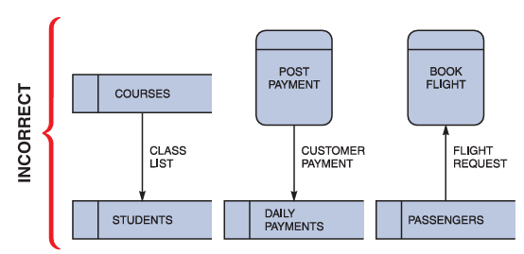

1. **Entitas Eksternal (External Entities)** : Diwakili oleh persegi panjang, simbol ini menunjukkan sumber atau tujuan data di luar sistem yang dianalisis

Fungsi: Menggambarkan interaksi antara sistem dan entitas luar.

Contoh: Entitas “Pelanggan” yang mengirimkan pesanan ke sistem.

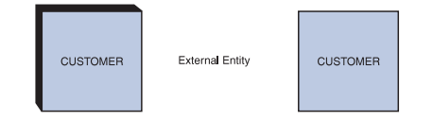

Penggunaan Simbol External Entities Penggunaan Simbol External Entities

yang Benar : yang Salah : 